1. 下载sqoop-1.4.5.bin__hadoop-2.0.4-alpha.tar.gz

（下载地址：<https://archive.apache.org/dist/sqoop/1.4.5/>）

2、下载mysql-connector-java-5.1.27.zip

（下载地址：<https://downloads.mysql.com/archives/c-j/>）

3、解压mysql-connector-java-5.1.27.zip为mysql-connector-java-5.1.27-bin.jar



4、解压安装Sqoop

[hfut@master ~]$ cp ~/23-resources/sqoop-1.4.5.bin__hadoop-2.0.4-alpha.tar.gz ~/

[hfut@master ~]$ tar -zxvf sqoop-1.4.5.bin__hadoop-2.0.4-alpha.tar.gz

[hfut@master ~]$ mv sqoop-1.4.5.bin__hadoop-2.0.4-alpha sqoop

5、配置MySQL驱动

将MySQL的Java Connector驱动复制到依赖库中

[hfut@master ~]$ cp ~/23-resources/mysql-connector-java-5.1.27-bin.jar ~/sqoop/lib/

6、配置环境变量

配置sqoop-env.sh

复制sqoop-env-template.sh到sqoop-env.sh

[hfut@master ~]$ cd sqoop/conf

[hfut@master conf]$ cp sqoop-env-template.sh sqoop-env.sh

将文件sqoop-env.sh的内容替换为：

#Set path to where bin/hadoop is available

export HADOOP_COMMON_HOME=/home/hfut/hadoop-3.2.2

#Set path to where hadoop-*-core.jar is available

export HADOOP_MAPRED_HOME=/home/hfut/hadoop-3.2.2

#set the path to where bin/hbase is available

export HBASE_HOME=/home/hfut/hbase-2.3.6

#Set the path to where bin/hive is available

export HIVE_HOME=/home/hfut/apache-hive-3.1.2-bin

#Set the path for where zookeper config dir is

export ZOOCFGDIR=/home/hfut/zookeeper-3.4.5/conf

配置~/.bash_profile

[hfut@master ~]$ gedit ~/.bash_profile

将以下内容添加到~/.bash_profile文件的末尾：

#Sqoop

export SQOOP_HOME=/home/hfut/sqoop

export PATH=$SQOOP_HOME/bin:$PATH

使~/.bash_profile文件配置生效：

[hfut@master ~]$ source ~/.bash_profile

7、启动并验证Sqoop

启动Sqoop

[hfut@master ~]$ sqoop help 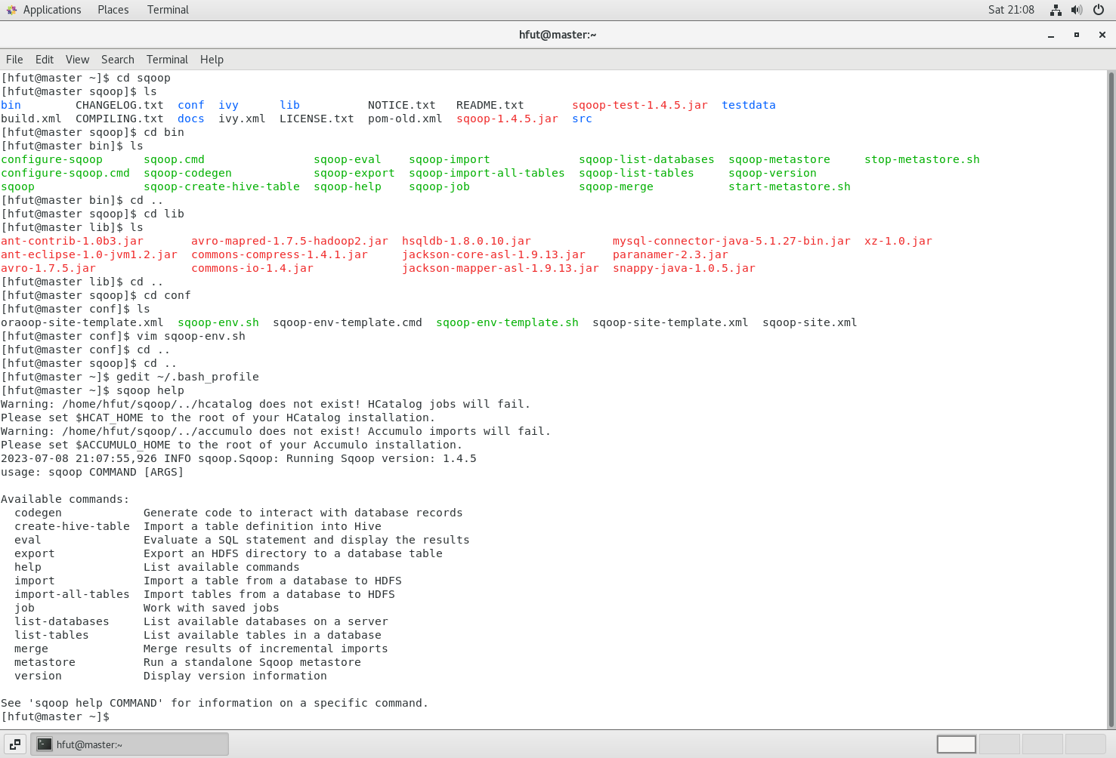

启动成功。